PROSEDUR OPERASIONAL BAKU

VERIFIKASI SPJ RUTIN (UP/GUP/TUP)

PASCASARJANA
UNIVERSITAS NEGERI MALANG
2019

PROSEDUR OPERASIONAL BAKU PENYUSUNAN
VERIFIKASI SPJ RUTIN (UP/GUP/TUP)
PASCASARJANA
UNIVERSITAS NEGERI MALANG

KODE DOKUMEN | UPM-PPS . A5. 0002
REVISI | 1
TANGGAL | 1 DESEMBER 2018
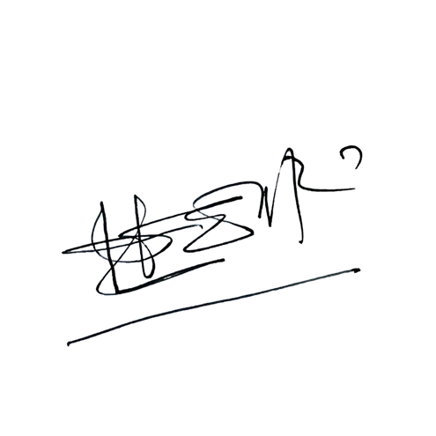  Diajukan oleh | 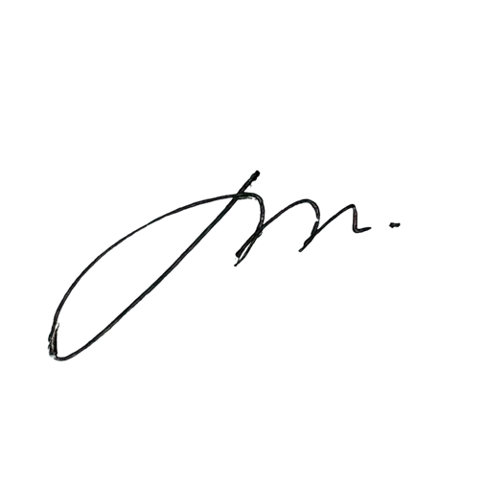  WAKIL DIREKTUR  Prof. Dr. Nurul Murtadho, M.Pd  NIP 196007171986011001
Dikendalikan oleh | Unit Penjamin Mutu  Prof. Dr. Parno, M.Si  NIP 196501181990011001
Disetujui oleh | 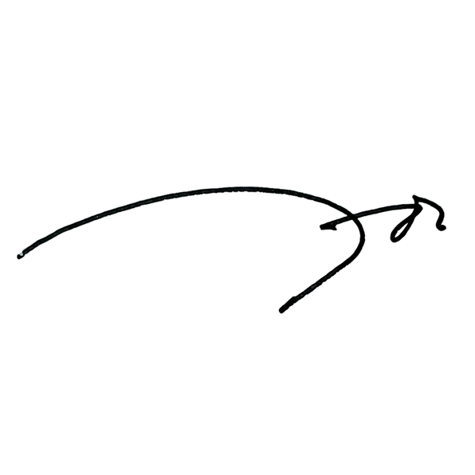  DIREKTUR  Prof. Dr. Ery Tri Djatmika Rudijanto W.W, MA, M.Si.  NIP. 196106111986011001

PROSEDUR OPERASI BAKU VERIFIKASI SPJ RUTIN (UP/GUP/TUP)

Dasar Kegiatan
  - Undang-Undang Republik Indonesia Nomor 17 Tahun 2003 Tentang Keuangan Negara (Lembaran Negara Republik Indonesia Tahun 2003 Nomor 47, Tambahan Lembaran Negara Republik Indonesia Nomor 4286)
  - Undang-Undang Republik Indonesia Nomor 20 Tahun 2003 Tentang Sistem Pendidikan Nasional (Lembaran Negara Republik Indonesia Tahun 2003 Nomor 78, Tambahan Lembaran Negara Republik Indonesia Nomor 4301).
  - Undang-Undang Republik Indonesia Nomor 1 Tahun 2004 Tentang Perbendaharaan Negara (Lembaran Negara Republik Indonesia Tahun 2004 Nomor 5, Tambahan Lembaran Negara Republik Indonesia Nomor 4355).
  - Undang-Undang Republik Indonesia Nomor 12 Tahun 2012 Tentang Pendidikan Tinggi (Lembaran Negara Republik Indonesia Tahun 2012 Nomor 158, Tambahan Lembaran Negara Republik Indonesia Nomor 5336).
  - Peraturan Pemerintah Republik Indonesia Nomor 23 Tahun 2005 Tentang Pengelolaan Keuangan Badan Layanan Umum (Lembaran Negara Republik Indonesia Tahun 2005 Nomor 48, Tambahan Lembaran Negara Republik Indonesia Nomor 4502).
  - Peraturan Presiden Republik Indonesia Nomor 54 Tahun 2011 Tentang Pengadaan Barang/Jasa Pemerintah Sebagaimana Telah Dua Kali Diubah Terakhir Dengan Peraturan Presiden Nomor 70 Tahun 2012 Tentang Perubahan Atas Peraturan Presiden Republik Indonesia Nomor 54 Tahun 2011 Tentang Pengadaan Barang/Jasa Pemerintah (Lembaran Negara Republik Indonesia Tahun 2012 Nomor 155).
  - Peraturan Menteri Pendidikan Nasional Republik Indonesia Nomor 53 Tahun 2008 Tentang Pedoman Penyusunan Standar Pelayanan Minimum Bagi Perguruan Tinggi Negeri Yang Menerapkan Pengelolaan Keuangan Badan Layanan Umum.
  - Peraturan Menteri Pendidikan dan Kebudayaan Republik Indonesia Nomor 30 Tahun 2012 Tentang Organisasi Dan Tata Kerja Universitas Negeri Malang (Berita Negara Republik Indonesia Tahun 2012 Nomor 493).
  - Peraturan Menteri Pendidikan dan Kebudayaan Republik Indonesia Nomor 71 Tahun 2012 Tentang Statuta Universitas Negeri Malang (Berita Negara Republik Indonesia Tahun 2012 Nomor 1136).
  - Peraturan Menteri Keuangan Republik Indonesia Nomor 113/PMK.05/2012
tentang Perjalanan Dinas Dalam Negeri bagi Pejabat Negara, Pegawai Negeri Sipil, dan Pegawai Tidak Tetap (Berita Negara Republik Indonesia Tahun 2012 Nomor 678).
  - Peraturan Menteri Pendidikan Dan Kebudayaan Republik Indonesia Nomor 58 Tahun 2012 Tentang Bantuan Operasional Perguruan Tinggi Yang Diselenggarakan Oleh Pemerintah (Berita Negara Republik Indonesia Tahun 2012 Nomor 760) Sebagaimana Telah Diubah Dengan Peraturan Menteri Pendidikan Dan Kebudayaan Republik Indonesia Nomor 4 Tahun 2013 Tentang Bantuan Operasional Perguruan Tinggi Yang Diselenggarakan Oleh Pemerintah (Berita Negara Republik Indonesia Tahun 2013 Nomor 108).
  - Peraturan Menteri Keuangan Republik Indonesia Nomor 244/PMK.03/2008 Tentang Jenis Jasa Lain Sebagaimana Dimaksud Dalam Pasal 23 Ayat (1) Huruf C Angka 2 Undang-Undang Nomor 7 Tahun 1983 Tentang Pajak Penghasilan Sebagaimana Telah Beberapa Kali Diubah Terakhir Dengan Undang-Undang Nomor 36 Tahun 2008.
  - Peraturan Menteri Keuangan Republik Indonesia Nomor 190/PMK.05/2012 Tentang Tata Cara Pembayaran Dalam Rangka Pelaksanaan Anggaran Pendapatan dan Belanja Negara (Berita Negara Republik Indonesia Tahun 2012 Nomor 1191).

  - Keputusan Menteri Keuangan Republik Indonesia Nomor 115/KMK.06/2001 Tentang Tata Cara Penggunaan PNBP Pada Perguruan Tinggi Negeri (PTN).
  - Keputusan Menteri Keuangan Republik Indonesia Nomor 297/KMK.05/2008 Tentang Penetapan Universitas Negeri Malang Pada Departemen Pendidikan Nasional Sebagai Instansi Pemerintah Yang Menerapkan Pengelolaan Keuangan Badan Layanan Umum.
  - Peraturan Direktur Jenderal Pajak Republik Indonesia Nomor PER-31/PJ/2012 Tentang Pedoman Teknis Tata Cara Pemotongan, Penyetoran dan Pelaporan Pajak Penghasilan Pasal 21 dan/atau Pajak Penghasilan Pasal 26 Sehubungan Dengan Pekerjaan, Jasa, Dan Kegiatan Orang Pribadi.
  - Peraturan Direktur Jenderal Pajak Republik Indonesia Nomor PER-57/PJ/2010 Tentang Tata Cara Dan Prosedur Pemungutan Pajak Penghasilan Pasal 22 Sehubungan Dengan Pembayaran Atas Penyerahan Barang Dan Kegiatan Di Bidang Impor Atau Kegiatan Usaha Di Bidang Lain Sebagaimana Telah Diubah Dengan Peraturan Direktur Jenderal Pajak Republik Indonesia Nomor PER- 06/PJ/2013 Tentang Perubahan Atas Peraturan Direktur Jenderal Pajak Republik Indonesia Nomor PER-57/PJ/2010 Tentang Tata Cara Dan Prosedur Pemungutan Pajak Penghasilan Pasal 22 Sehubungan Dengan Pembayaran Atas Penyerahan Barang Dan Kegiatan Di Bidang Impor Atau Kegiatan Usaha Di Bidang Lain.

Tujuan
Memastikan bahwa semua dokumen pertanggungjawaban keuangan sudah terverifikasi sesuai peraturan yang berlaku dan dapat dipertanggungjabkan secara benar dan akuntabel.

Kegiatan Yang Dilakukan
No | ktivitas | Pelaksana |  | Waktu | Output
 |  | 1 | 2
1. | Menerima SPM beserta lampirannya yang akan diverifikasi dari BPP dengan memberikan tanda terima. | BPP | Verifikator spj | 15  meni t | Dokumen SPM dan lampiran sudah diterima  verifikator spj
2. | Memastikan adanya Surat Perintah Membayar (SPM), Surat Permintaan Pembayaran (SPP), Rincian Penggunaan Dana, Surat Pernyataan Tanggungjawab Belanja (SPTB), Rekap Setoran Pajak, Faktur Pajak (jika ada), Bukti Pungut PPh Ps. 23 (jika ada), Laporan Penerimaan dan Penyetoran Pajak, SSP, dan Surat Pernyataan Tanggungjawab Mutlak (SPTJM). Spj yang diverifikasi berdasarkan belanja per SPM yang bisa memuat belanja honorarium, belanja barang, belanja jasa, belanja pemeliharaan, belanja perjalanan, belanja penyedia barang dan jasa lainnya, belanja modal peralatan dan mesin serta  belanja modal lainnya. | Verifikator spj |  | 30  meni t | Dokumen SPM dan lampiran sudah lengkap.
3. | Melakukan verifikasi spj honorarium:  a. Memastikan daftar honorarium sesuai dengan surat tugas/surat keputusan meliputi  nomor SK/ST, nama penerima, | Verifikator spj |  | 3 jam | Spj belanja honorarium sudah terverifikasi

judul kegiatan, dan waktu pelaksanaan kegiatan;
- Memastikan mata anggaran yang tercantum adalah MAK 525111 untuk dana BLU, dan MAK 521213 untuk dana rupiah murni.
- Mengecek golongan dan NPWP penerima honorarium.
- Mengecek besaran maksimal satuan honorarium sesuai dengan Peraturan Rektor tentang tarif atau SBU.
- Mengecek besarnya honorarium sesuai dengan satuan honorarium dan volume kegiatan.
- Menghitung besarnya pajak yang dipotong sesuai dengan golongan dan NPWP penerima.
- Menghitung penerimaan bersih dan jumlah total honorarium.
- Memastikan bahwa daftar penerimaan honorarium sudah ditandatangani oleh pejabat terkait
dan distempel tanggal lunas dibayar.
4. | Melakukan verifikasi spj bahan habis pakai/ATK:  - Memastikan mata anggaran yang tercantum adalah MAK 525112 untuk dana BLU, dan MAK 521211/521119/521219 (kondisional) untuk dana rupiah murni.  - Menghitung nilai barang berdasarkan volume dan harga satuan barang. Pastikan jenis dan harga barang yang tercantum pada kuitansi sesuai dengan nota pembelian dan faktur pajak (jika ada).  - Menghitung pajak yang dipungut dengan ketentuan:  - Jika jumlah pembelian sama dengan atau senilai 1 juta, maka tidak dipungut PPN maupun PPh pasal 22.  - Jika jumlah belanja lebih besar dari 1 juta dan sampai 2 juta, maka cek nilai PPN pada Faktur Pajak dan SSP PPN. Sedangkan jika nilai barang/belanja lebih besar dari 2 juta, maka cek PPN pada Faktur Pajak, SSP PPN, dan SSP PPh Pasal 22.  - Nilai PPN dihitung berdasarkan nilai jumlah | Verifikator spj |  | 2 jam | Spj belanja bahan habis pakai/ATK sudah terverifikasi

belanja pada kuitansi dibagi 11.
d. Nilai PPh Pasal 22 dihitung: jika rekanan ada NPWP, maka PPh Pasal 22
= 1.5% x Dasar Pengenaan Pajak. Sedangkan jika tidak ada NPWP, maka maka PPh Pasal 22 = 3 % x Dasar Pengenaan Pajak.
Nilai Dasar Pengenaan Pajak diperoleh dari Jumlah Belanja dikurangi PPN.
- Memastikan bahwa pajak telah disetor ke kas negara dibuktikan dengan adanya NTPN pada SSP.
- Memastikan bahwa kuitansi spj sudah ditandatangani oleh pejabat terkait termasuk PPU dan distempel tanggal lunas
dibayar.
5. | Melakukan verifikasi spj belanja konsumsi:  - Memastikan mata anggaran yang tercantum adalah MAK 525112 untuk dana BLU, dan MAK 521211 untuk dana rupiah murni.  - Menghitung jumlah pembelian berdasarkan volume dan harga satuan konsumsi serta sesuai nota pembelian.  - Data dukung yang harus ada berupa daftar hadir yang telah disahkan oleh pejabat berwenang dan surat undangan rapat/surat tugas.  - Menghitung pajak yang dipungut dengan ketentuan jika rekanan:  - Toko Kue, maka pungutan pajak berlaku sama dengan barang habis pakai/ATK  - Rumah/Warung Makan, maka pungutan pajak dihitung: Jika jumlah pembelian atau akumulasi dari beberapa kuitansi pembelian lebih besar dari 2 juta, maka dikenakan PPh pasal 22 sebesar 1,5% (memiliki NPWP) dan 3% (tidak mempunyai NPWP). Sedangkan pembelian sampai atau dibawah 2 juta tidak dipungut PPh pasal 22.  - Katering, maka pungutan pajak dihitung: Berapapun jumlah pembelian maka dikenakan PPh  pasal 23 sebesar 2% (memiliki NPWP) dan 4% (tidak mempunyai | Verifikator spj |  | 2 jam | Spj belanja konsumsi sudah terverifikasi

NPWP).
- Memastikan bahwa pajak telah disetor ke kas negara dibuktikan dengan adanya NTPN pada SSP.
- Mengecek faktur pajak untuk pembelian konsumsi kue di atas 1 juta.
- Mengecek bukti pungut PPh pasal 23 untuk pembelian konsumsi pada katering.
- Memastikan bahwa kuitansi spj sudah ditandatangani oleh pejabat terkait dan distempel
tanggal lunas dibayar.
6. | Melakukan verifikasi spj belanja jasa:  - Memastikan mata anggaran yang tercantum adalah MAK 525113 untuk dana BLU, dan MAK 522112 untuk dana rupiah murni.  - Menghitung jumlah pembelian/sewa berdasarkan volume dan harga satuan serta sesuai nota pembelian.  - Menghitung pajak yang dipungut dengan ketentuan berapapun jumlah pembelian maka dikenakan PPh pasal 23 sebesar 2% (memiliki NPWP) dan 4% (tidak mempunyai NPWP). Untuk jasa telepon tidak dipungut pajak.  - Memastikan bahwa pajak telah disetor ke kas negara dibuktikan dengan adanya NTPN pada SSP.  - Mengecek bukti pungut PPh pasal 23.  - Memastikan bahwa kuitansi spj sudah ditandatangani oleh  pejabat terkait dan distempel tanggal lunas dibayar. | Verifikator spj |  | 30  meni t | Spj belanja jasa sudah terverifikasi
7. | Melakukan verifikasi spj Belanja Pemeliharaan:  - Memastikan mata anggaran yang tercantum adalah MAK 525114 untuk dana BLU, dan MAK 523121 (pemeliharaan peralatan dan mesin) serta MAK 523111 (pemeliharaan gedung dan bangunan) untuk dana rupiah murni.  - Menghitung nilai barang berdasarkan volume dan harga satuan barang. Pastikan jenis dan harga barang yang  tercantum pada kuitansi sesuai dengan nota pembelian | Verifikator spj |  | 1 jam | Spj belanja pemeliharaan sudah terverifikasi

dan faktur pajak (jika ada).
- Menghitung pajak yang dipungut dengan ketentuan:
  - Jika jumlah belanja kurang atau senilai 1 juta, maka hanya dikenakan PPh pasal 23 sebesar 2% (memiliki NPWP) dan 4% (tidak mempunyai NPWP)
  - Jika jumlah belanja lebih besar dari 1 juta, maka cek nilai PPN pada Faktur Pajak, SSP PPN, dan SSP PPh Pasal 23.
  - Nilai PPN dihitung berdasarkan nilai jumlah belanja pada kuitansi dibagi 11.
  - Nilai PPh Pasal 23 dihitung: jika rekanan ada NPWP, maka PPh Pasal 23
= 2% x Dasar Pengenaan Pajak. Sedangkan jika tidak ada NPWP, maka maka PPh Pasal 23 = 4 % x Dasar Pengenaan Pajak.
Nilai Dasar Pengenaan Pajak diperoleh dari Jumlah Belanja dikurangi PPN.
- Memastikan bahwa pajak telah disetor ke kas negara dibuktikan dengan adanya NTPN pada SSP.
- Mengecek bukti pungut PPh pasal 23.
- Memastikan bahwa kuitansi spj sudah ditandatangani oleh pejabat terkait termasuk PPU dan distempel tanggal lunas
dibayar.
8. | Melakukan verifikasi spj Belanja Perjalanan Dinas:  - Memastikan mata anggaran yang tercantum adalah MAK 525115 untuk dana BLU, dan MAK 524114 untuk dana rupiah murni.  - Memastikan data pendukung spj berupa surat tugas dekan, surat perjalanan dinas (SPD) yang telah ditandatangani dan distempel oleh instansi yang dituju.  - Komponen-komponen biaya perjalanan dinas at cost  - Mengecek komponen- komponen biaya perjalanan dinas pada lampiran kuitansi spj:  - Jumlah hari sesuai | Verifikator spj |  | 2 jam | Spj belanja perjalanan dinas sudah terverifikasi

dengan lamanya perjalanan dinas yang tercantum dalam SPD
- Satuan uang harian maksimal sesuai dengan SBU yang berlaku.
- Tiket, biaya penginapan, boarding pass sesuai dengan bukti yang diserahkan dan tingkat perjalanan dinas.
5. Memastikan bahwa kuitansi spj sudah ditandatangani oleh pejabat terkait dan distempel
tanggal lunas dibayar.
9. | Melakukan verifikasi spj Belanja Perjalanan Mahasiswa:  - Memastikan mata anggaran yang tercantum adalah MAK 525115 untuk dana BLU, dan MAK 524119 untuk dana rupiah murni.  - Memastikan data pendukung spj berupa surat tugas dekan yang telah ditandatangani dan distempel oleh instansi yang dituju.  - Mengecek bantuan transport maksimal sesuai dengan peraturan rektor yang berlaku.  - Memastikan bahwa kuitansi spj sudah ditandatangani oleh pejabat terkait dan distempel  tanggal lunas dibayar. | Verifikator spj |  | 1 jam | Spj belanja perjalanan mahasiswa sudah terverifikasi
10. | Melakukan verifikasi spj Belanja Penyedia Barang dan Jasa lainnya:  - Yang termasuk dalam belanja ini adalah beasiswa, biaya hidup, biaya pemondokan, biaya kesehatan, biaya buku.  - Memastikan mata anggaran yang tercantum adalah MAK 525119 untuk dana BLU.  - Memastikan jumlah penerimaan sesuai dengan satuan dan jumlah penerima.  - Tidak ada pajak yang dipotong.  - Memastikan bahwa kuitansi spj sudah ditandatangani oleh pejabat terkait dan distempel  tanggal lunas dibayar. | Verifikator spj |  | 2 jam | Spj belanja penyedia barang dan jasa lainnya sudah terverifikasi

11. | Melakukan verifikasi spj belanja modal peralatan dan mesin:  - Memastikan mata anggaran yang tercantum adalah MAK 537112 untuk dana BLU, dan MAK 532111 untuk dana rupiah murni.  - Ketentuan perhitungan pajak berlaku sama dengan belanja bahan habis pakai/ATK.  - Memastikan bahwa kuitansi spj sudah ditandatangani oleh pejabat terkait termasuk PPU dan  distempel tanggal lunas dibayar. | Verifikator spj |  | 2 jam | Spj belanja modal peralatan dan mesin sudah terverifikasi
12. | Melakukan verifikasi spj belanja modal lainnya:  - Memastikan mata anggaran yang tercantum adalah MAK 537115 untuk dana BLU, dan MAK 536111 untuk dana rupiah murni.  - Ketentuan perhitungan pajak untuk pembelian buku yakni:  - Pembelian diatas 1 juta dibebaskan dari PPN, namun dikenakan PPh pasal 22 sebesar 1,5% (memiliki NPWP) dan 3% (tidak mempunyai NPWP).  - Pembelian lebih kecil atau dibawah 1 juta tidak dipungut PPN dan PPh pasal 22  - Memastikan bahwa kuitansi spj sudah ditandatangani oleh pejabat terkait termasuk PPU dan  distempel tanggal lunas dibayar. | Verifikator spj |  | 1 jam | Spj belanja modal lainnya sudah terverifikasi
13. , | Mengecek jumlah pajak yang dipotong/dipungut pada Rincian Penggunaan Dana dan SPTB. Jika tidak sesuai dengan jumlah pajak  pada kuitansi spj, maka konfirmasi ke BPP. | Verifikator spj | BPP | 1 jam | Jumlah pajak pada RPD sudah terverifikasi
14. | Memastikan bahwa Rekap Setoran Pajak sesuai dengan pajak yang disetor ke kas negara dengan mengecek pajak pada SSP. Jika  tidak sesuai, maka konfirmasi ke BPP. | Verifikator spj | BPP | 30  meni t | Rekap Setoran Pajak sudah terverifikasi
15. | Mengecek dokumen Surat Permintaan Pembayaran (SPP) terutama pada sifat pembayaran, jenis pembayaran, kode output, kode kegiatan/sub kegiatan, dan jumlah pembayaran yang dimintakan sesuai dengan rincian penggunaan dana dari satu output. Jika ada kesalahan, maka  konfirmasi ke BPP | Verifikator spj | BPP | 1 jam | SPP sudah terverifikasi
16. | Mengecek dokumen Surat Perintah Membayar (SPM) terutama pada sifat pembayaran, jenis  pembayaran, sumber dana, kode unit, kode output, kode | Verifikator spj | BPP | 1 jam | SPM sudah terverifikasi

kegiatan/sub kegiatan, dan jumlah pengeluaran yang dibayarkan harus sesuai dengan SPP. Jika ada
kesalahan, maka konfirmasi ke BPP
17. | Memastikan bahwa jumlah dana yang dibelanjakan dalam Surat Pernyataan Tanggungjawab Mutlak (SPTJM) sesuai dengan total dana  dari semua SPM. Jika ada kesalahan, maka konfirmasi ke BPP | Verifikator spj | BPP | 15  menit | SPTJM sudah terverifikasi
18. | Menghimpun hasil verifikasi dan melakukan konfirmasi ke BPP | Verifikator spj | BPP | 1 jam | Hasil verifikasi  spj sudah diperoleh
19. | Jika sudah diselesai diverifikasi, dokumen SPM beserta lampirannya dikembalikan ke BPP | Verifikator spj | BPP | 15  menit | Dokumen SPM dan lampirannya  telah diverifikasi

- Alur Kerja
